DAX25-20-05-5-6-3社会実装推進の方向性（テンプレート例）

1. Main Topic  
   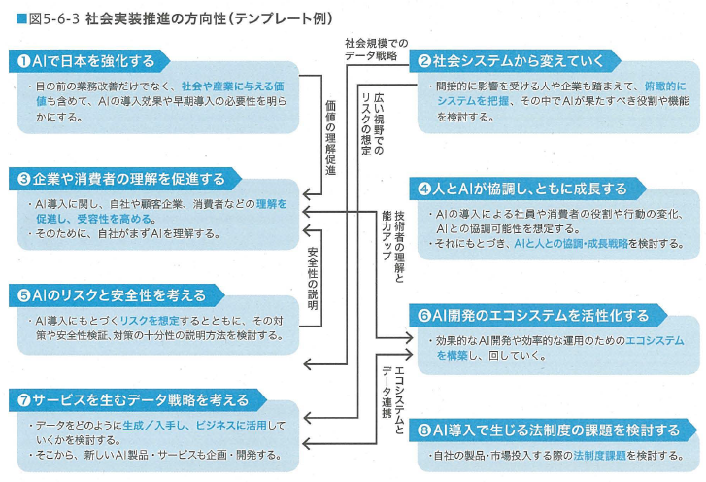
2. 1.AIで日本を強化する

参照: 3.企業や消費者の理解を促進する

* 1. ・まちづくりやものづくりへのAl適用により、 社会の充実や企業価値アップを実現する
  2. ・Al実装のスピードアップにより早期に利益を享受するとともに、 国際競争力を得る
  3.  ⇒目の前の業務改善だけでなく、 社会や産業に与える価値も含めて、 AIの導入効果や早期導入の必要性を明らかにする

1. 2.社会システムから変えていく

参照: 5.AIのリスクと安全性を考える, 7.サービスを生むデータ戦略を考える

* 1. ・将来の社会システム像から俯敵的な観点でAlの役割をデザインする
  2. ・Alにより将来の社会（システム）の選択肢を広げる
  3.  ⇒間接的に影響を受ける人や企業も踏まえて、 俯瞰的にシステムを把握、 その中でAIが果たすべき役割や機能を検討する

1. 3.企業や消費者の理解を促進する

参照: 6.AI開発のエコシステムを活性化する

* 1. ・一般企業や消費者のAlに対する適切な理解を促進、 ともに活用を考える
  2. ・サンドポックス制度などによる実利用を通じて、 一層の理解を促進する
  3.  ⇒AI導入に関し、 自社や顧客企業、 消費者などの理解を促進し、 受容性を高める
  4.  ⇒そのために、 自社がまずAIを理解する

1. 4.人とAIが協調し、 ともに成長する
   1. ・人の知見をAlが学習、 Alのふるまいを人が学び（理解、 共感等） 、 これを繰り返す
   2. ・人とAlが得意分野の能力を向上させ、 産業競争力を高めるとともに、 社会を進化させる
   3.  ⇒AIの導入による社員や消費者の役割や行動の変化、 AIとの協調可能性を想定する
   4.  ⇒それにもとづき、 AIと人との協調・成長戦略を検討する
2. 5.AIのリスクと安全性を考える
   1. ・Alのリスク分析ガイド、 リーズナブルな検証基準や安全基準などの整備を検討する
   2. ・予期せぬ挙動やプライバシーの侵害をプロックする仕組みを検討する
   3.  ⇒AI導入にもとづくリスクを想定するとともに、 その対策や安全性検証、 対策の充分性の説明方法を検討する
3. 6.AI開発のエコシステムを活性化する

参照: 7.サービスを生むデータ戦略を考える

* 1. ・Al企業・人材の適切な処遇により、 Al開発のエコシステムを活性化する
  2. ・集約的な学習の場（学習工場等）によりAl企業の競争力や中小企業の導入を促進する
  3. ・Al開発に適した契約モデルや学習データ収集ガイドを整備する
  4.  ⇒効果的なAI開発や効率的な運用のためのエコシステムを構築し、 回していく

1. 7.サービスを生むデータ戦略を考える
   1. ・クローズのコア領域データx官民オープンデータによりイノベーションを生む
   2. ・学習テータを集約・蓄積・流通する仕組みを整備し、 Al開発者のアイデアと機会を活かす
   3.  ⇒データをどのように生成/入手し、 ビジネスに活用していくかを検討する
   4.  ⇒そこから、 新しいAI製品・サービスも企画・開発する
2. 8.AIで生じる法制度の課題を検討する
   1. ・Alの導入によって生じる法制度上の課題の整理・検討を行う
   2. ・その際、 国民の理解や利便性を考慮する
   3.  ⇒自社の製品・市場投入する際の法制度課題を検討する